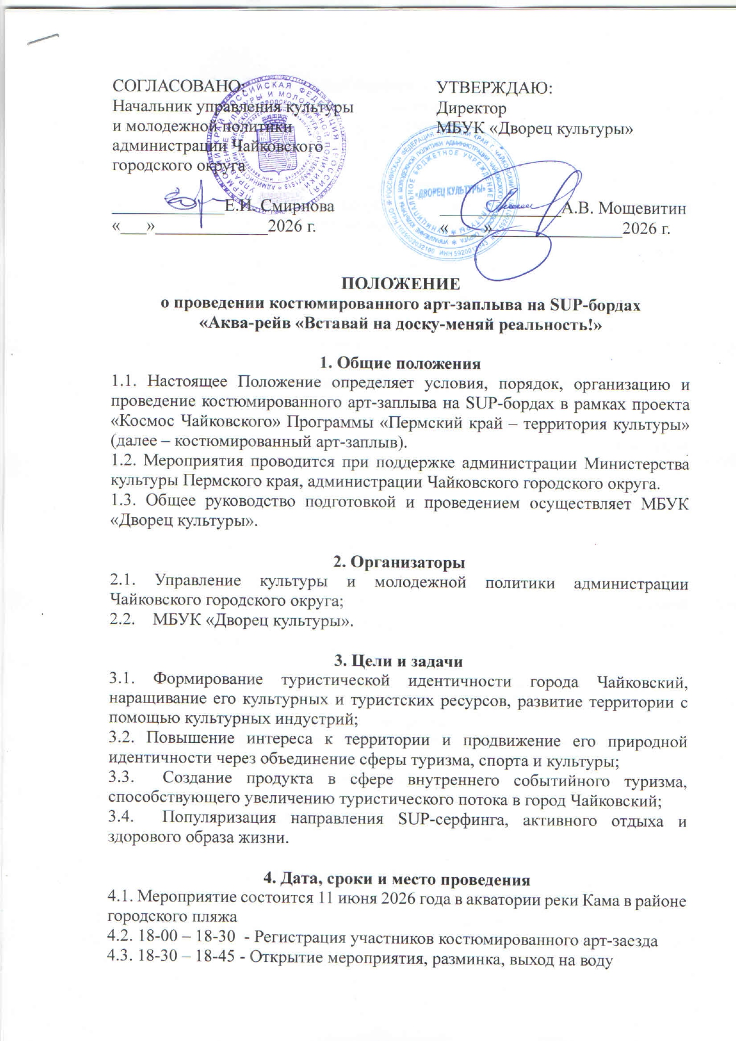4.4. 18:45 – 18:50 Танцевальный перформанс на SUP- бордах
4.5. 18:50 – 19:20 Массовый арт-заплыв на SUP- бордах
4.6. 19:30 – Церемония награждения победителей и участников костюмированного заплыва на SUP-бордах.

5. Условия участия и порядок проведения
5.1. К участию в заплыве допускаются лица от 18 лет при наличии спасательного жилета и страховочного лиша.
5.2. Участие в костюмированном заезде возможно только на SUP-борде без средств механизации (двигателей). Участники с другими видами плавательных средств к участию не допускаются.
5.3. Участник самостоятельно оформляет SUP-борд и создает собственный образ для участия в костюмированном заплыве (например, может быть выбран образ героя фильма/мультфильма, сказочного персонажа, артиста, музыканта или иной тематический образ).
5.4. Костюмированный арт-заплыв будет проходить в формате шоу, поэтому дистанция заплыва будет составлять не более 200 метров.
5.5. По итогам проведения костюмированного арт-заплыва будут определены победители с присвоением 1, 2, 3 места за лучший созданный тематический образ в массовом заезде.
5.6. Участники оцениваются по 5 - балльной системе.
5.7. Критерии оценки:
- художественная и эстетическая зрелищность;
- оригинальность и уникальность;
- необычность использованных в костюме материалов;
- оригинальность и гармоничность представления, артистичность участника;
5.8. Участие в костюмированном арт-заплыве бесплатное с обязательной подачей заявки и регистрацией для всех участников. Заявку на участие можно подать https://forms.gle/GAuWSXCoenSWBRuR9 до 01 июня 2026 г.

6. Определение победителей и награждение
6.1. Членами жюри будут определены три победителя. Победители определяются на основании итогового протокола членов жюри.
6.2. Члены жюри формируются из числа специалистов Управления культуры и молодежной политики, Управления физической культуры и спорта администрации Чайковского городского округа.
6.3. Обладателям 1, 2, 3 мест вручается диплом победителя, медаль и приз. Участникам, не занявшим призовое место, вручается диплом за участие и медаль.

7. Обеспечение безопасности и организационные мероприятия
7.1. В целях безопасности для участия в костюмированных арт-заплывах необходимо использовать спасательный жилет и интегрировать его в конкурсный костюм. Костюмы участников, а также украшение досок, не должны мешать участнику подняться на сап в случае падения в воду, создавать препятствия другим участникам костюмированного арт-заплыва, отрицательно влиять на плавучесть.
7.2. Участники обязаны знать и соблюдать требования техники безопасности на воде, прослушать инструктаж по технике безопасности и неукоснительно ему следовать. Использование страховочного лиша строго обязательно. Участники без страховочного лиша к участию не допускаются.
7.3. В случае нарушения участниками правил техники безопасности на воде, нахождения в состоянии алкогольного опьянения, а также под воздействием наркотических или психотропных веществ, либо в ином состоянии, исключающим адекватное поведение лица, организаторы оставляют за собой право отказать в праве участия в костюмированных арт-заплывах.
7.4. Участники обязуются соблюдать требования данного положения, а также правила общественного порядка и поведения. Участникам запрещается вести себя вызывающе или мешать другим участникам проводить время на мероприятиях фестиваля.
7.5. Участник костюмированного арт-заплыва берет на себя ответственность за состояние своего здоровья, подтверждает отсутствие противопоказаний, препятствующих участию в мероприятии, а также полностью снимает с организаторов мероприятия ответственность за возможный ущерб жизни и здоровью, полученный им во время проведения мероприятия.
7.6. На мероприятии будет обеспечено дежурство спасательной службы.
7.8. Регистрируясь на участие в костюмированных арт-заплывах, участники соглашаются с использованием организаторами фото и видео с их изображением, сделанных во время заплывов, на ресурсах организаторов, а также иных медиа-ресурсах с целью продвижения мероприятия.

8. Обработка персональных данных
8.1. В соответствии с требованиями статьи 9 федерального закона от 27.07.2006 г. «О персональных данных» № 152-ФЗ, подавая заявку на участие в конкурсе, подтверждается согласие на обработку МБУК «Дворец культуры» (далее - Оператор) персональных данных. Оператору предоставляется право осуществлять все действия (операции) с персональными данными, включая сбор, систематизацию, накопление, хранение, обновление, изменение, использование, обезличивание, блокирование, уничтожение. Оператор вправе обрабатывать персональные данные посредством внесения их в электронную базу данных, включения в списки (реестры) и отчетные формы, предусмотренные документами, регламентирующими предоставление отчетных данных (документов).

9. Дополнительная информация
9.1. Получить дополнительную информацию Вы можете в МБУК «Дворец культуры». Тел. 8 (34241) 3-35-42. Координатор мероприятия – Кокорина Валентина Леонидовна, заведующий проектно-методическим отделом.

Приложение №1
К Положению о проведении
костюмированного арт-заплыва на SUP-бордах
«Аква-рейв «Вставай на доску-меняй реальность!»

Я __________________________________________________________________________________, дата рождения _____________ года, стартовый номер ____________________ адрес электронной почты ____________________________________________ настоящей распиской подтверждаю,
- что я ознакомлен(а) с правилами техники безопасности, обязуюсь использовать страховочный жилет во время прохождения дистанции, здоров, не имею медицинских и иных противопоказаний к получению физической нагрузки, умею плавать и обязуюсь во время участия в Мероприятии не совершать никаких действий, способных повлечь вред моей жизни и моему здоровью, а также жизни, здоровью и имуществу других участников мероприятия, зрителей и организаторов.
- Ответственность за соблюдение правил безопасности, за свою жизнь, здоровье и отсутствие медицинских противопоказаний для участия в соревнованиях несу самостоятельно.
- Обязуюсь находиться в трезвом состоянии и не употреблять алкогольные напитки и другие запрещенные вещества на протяжении всего Мероприятия.
- Обязуюсь не причинять вред окружающей природе, не повреждать растения, не загрязнять воду и не мусорить.
- Обязуюсь следовать маршруту, подчиняться указаниям организаторов, а также спасателей и сотрудников ГИМС, сопровождающих Мероприятие.
- Организатор оставляет за собой право дисквалифицировать участника при несоблюдении вышеописанных требований.
(дата) (подпись) (расшифровка подписи)

